FRONTEND ASSIGNMENT
eGuarantee Lite
Guarantee Request Management

Thông tin | Nội dung
Thời gian thực hiện | 04 tuần
Hình thức | Mỗi intern thực hiện độc lập cùng một đề bài
Mục tiêu | Đánh giá năng lực Frontend cho hệ thống nghiệp vụ enterprise/banking
UI | Triển khai theo wireframe/layout specification; không yêu cầu Figma
Phạm vi | CRUD + Maker/Checker workflow + validation + Mock API

1. Mục tiêu và phạm vi
Xây dựng một ứng dụng Frontend mô phỏng quy trình quản lý yêu cầu phát hành bảo lãnh. Bài tập tập trung vào khả năng đọc requirement, xây dựng giao diện nghiệp vụ, xử lý form/validation, tích hợp API, quản lý trạng thái và phân quyền theo vai trò.
- Tra cứu danh sách yêu cầu bảo lãnh.
- Khởi tạo, chỉnh sửa và xóa yêu cầu ở trạng thái phù hợp.
- Gửi yêu cầu phê duyệt.
- Checker phê duyệt hoặc từ chối yêu cầu.
- Theo dõi trạng thái và lịch sử xử lý.
- Xử lý loading, empty state, API error và permission.
Không nằm trong phạm vi:
- Dashboard, chart, thống kê tổng quan.
- Backend thật, authentication thật hoặc database production.
- Pixel-perfect theo một Figma cụ thể.

2. Yêu cầu công nghệ
Nhóm | Yêu cầu
Framework | Next.js + React + TypeScript
UI Library | Ant Design
Server State | TanStack Query
HTTP Client | Axios
Date | Dayjs
Form | Khuyến nghị React Hook Form
Validation | Khuyến nghị Zod hoặc validation framework tương đương
Mock Backend | json-server, Mockoon, Next.js Route Handler hoặc MSW
Quality | ESLint + Prettier; npm run build và lint phải pass

2.1 Coding rules
- Bật TypeScript strict mode.
- Không sử dụng any tràn lan; nếu bắt buộc phải có lý do rõ ràng.
- Không gọi API trực tiếp trong UI component nếu có thể tách service layer.
- Không copy toàn bộ Create page sang Edit page; ưu tiên reuse form.
- Status, option và label dùng constants/enums/config thay vì hard-code lặp nhiều nơi.
- Không disable ESLint hàng loạt và không bỏ qua TypeScript error.
- Không commit node_modules hoặc secret.
src/
├── app/
├── components/
├── features/guarantee/
│ ├── components/
│ ├── hooks/
│ ├── services/
│ ├── schemas/
│ ├── constants/
│ └── types/
├── lib/
└── utils/

3. Bối cảnh nghiệp vụ
Một nhân viên ngân hàng có vai trò Maker tạo yêu cầu bảo lãnh. Khi hoàn tất, Maker gửi yêu cầu sang Checker. Checker xem chi tiết và quyết định phê duyệt hoặc từ chối.
DRAFT → PENDING_APPROVAL → APPROVED
↘ REJECTED → Maker chỉnh sửa → DRAFT → gửi lại

3.1 Vai trò Maker
- Xem danh sách, tìm kiếm, lọc và xem chi tiết.
- Tạo yêu cầu.
- Chỉnh sửa yêu cầu DRAFT hoặc REJECTED.
- Xóa yêu cầu DRAFT.
- Gửi yêu cầu phê duyệt.
- Không được Approve/Reject.

3.2 Vai trò Checker
- Xem danh sách, tìm kiếm, lọc và xem chi tiết.
- Approve hoặc Reject yêu cầu PENDING_APPROVAL.
- Không được Create/Edit/Delete/Submit.

4. Phạm vi giao diện và 4 wireframe
Intern triển khai giao diện theo 4 wireframe đã được cung cấp. Có thể điều chỉnh chi tiết spacing khi cần nhưng phải giữ cấu trúc nghiệp vụ, tính nhất quán và sử dụng component Ant Design phù hợp.
Frame | Mục đích | Component gợi ý
01 - Guarantee List | Tra cứu và quản lý danh sách | Table, Input, Select, DatePicker, Tag, Pagination, Dropdown
02 - Create / Edit | Tạo hoặc chỉnh sửa yêu cầu | Form, Input, InputNumber, Select, DatePicker, TextArea, Button
03 - Detail / Maker View | Xem thông tin và thao tác Maker | Descriptions/Card, Tag, Timeline, Button
04 - Detail / Checker View + Modal | Approve/Reject | Descriptions/Card, Timeline, Modal, TextArea, Button

5. Frame 01 - Danh sách yêu cầu bảo lãnh
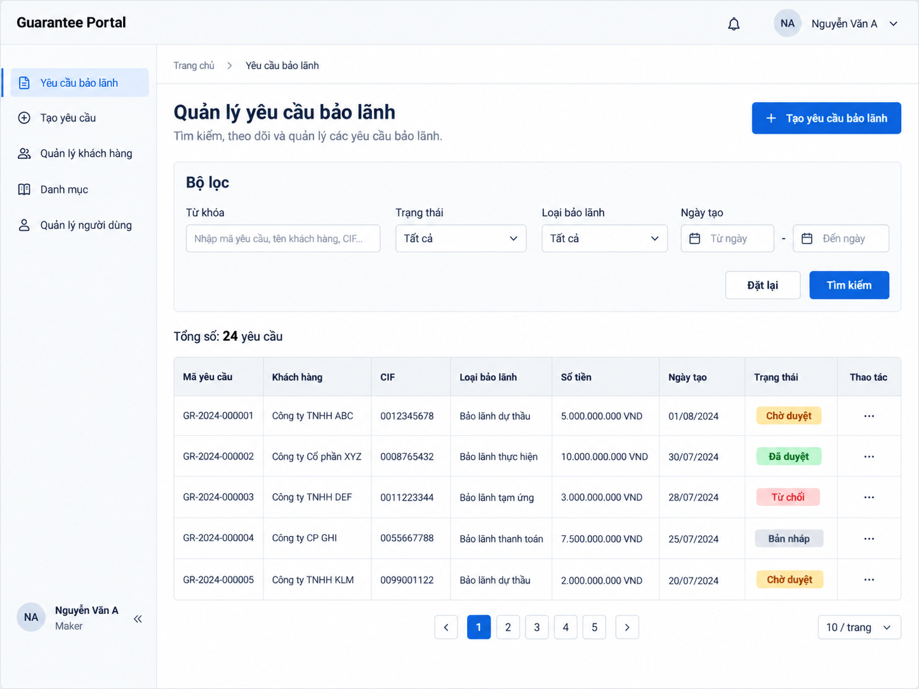

5.1 Bộ lọc
Field | Mô tả
Từ khóa | Search theo Request ID, Customer Name hoặc CIF; trim khoảng trắng; không phân biệt hoa/thường.
Trạng thái | DRAFT, PENDING_APPROVAL, APPROVED, REJECTED.
Loại bảo lãnh | BID_BOND, PERFORMANCE, ADVANCE_PAYMENT, PAYMENT, OTHER.
Ngày tạo | Created From và Created To.
Search | Thực hiện query theo bộ lọc.
Reset | Đưa filter và pagination về trạng thái mặc định.

5.2 Bảng dữ liệu
Column | Yêu cầu
Request ID | Mã yêu cầu.
Customer Name | Tên khách hàng.
CIF | Mã CIF.
Guarantee Type | Loại bảo lãnh.
Amount | Format số và currency.
Created Date | Ngày tạo.
Status | Hiển thị bằng Tag/Badge.
Action | View/Edit/Delete tùy role và status.

- Có pagination.
- Cho phép sort theo Created Date, Guarantee Amount và Customer Name.
- Có loading state, empty state và error state.
- Nút Create chỉ hiển thị/cho phép với Maker.

6. Frame 02 - Create / Edit Guarantee
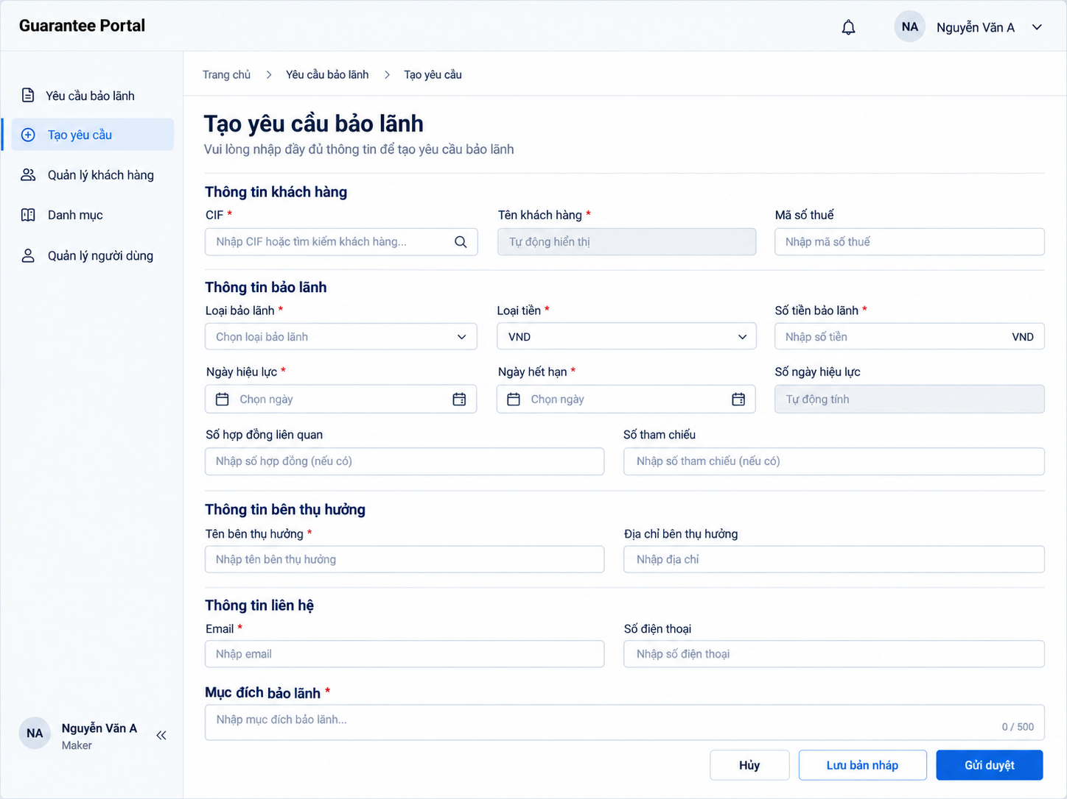

6.1 Thông tin khách hàng
Field | Bắt buộc | Rule
Customer CIF | Có | 6-12 chữ số; regex ^[0-9]{6,12}$
Customer Name | Có | Tối đa 255 ký tự; không chấp nhận chỉ khoảng trắng.
Tax Code | Không | Tối đa 20 ký tự.

6.2 Thông tin bảo lãnh
Field | Bắt buộc | Rule
Guarantee Type | Có | BID_BOND / PERFORMANCE / ADVANCE_PAYMENT / PAYMENT / OTHER
Guarantee Amount | Có | > 0 và <= 1,000,000,000,000
Currency | Có | VND / USD; mặc định VND
Effective Date | Có | Ngày hiệu lực.
Expiry Date | Có | Phải lớn hơn Effective Date.
Guarantee Days | Tự tính | Read-only; Expiry Date - Effective Date.
Tender Number | Có điều kiện | Bắt buộc khi Guarantee Type = BID_BOND.
Purpose | Có | Tối đa 1000 ký tự.

6.3 Bên thụ hưởng và liên hệ
Field | Bắt buộc | Rule
Beneficiary Name | Có | Tối đa 255 ký tự.
Beneficiary Address | Không | Tối đa 500 ký tự.
Contact Email | Có | Validate email hợp lệ.
Phone Number | Không | 9-15 chữ số; regex ^[0-9]{9,15}$

6.4 Action
- Save Draft: lưu dữ liệu ở trạng thái DRAFT.
- Submit: validate toàn bộ dữ liệu trước khi gửi; nếu lỗi phải hiển thị rõ field lỗi.
- Edit: dùng chung form với Create; chỉ Maker và status DRAFT/REJECTED được sửa.
- Delete: chỉ DRAFT; bắt buộc confirmation modal.
- Nếu record đang REJECTED và Maker lưu lại, status chuyển về DRAFT trước khi submit lại.

7. Frame 03 - Chi tiết yêu cầu (Maker view)
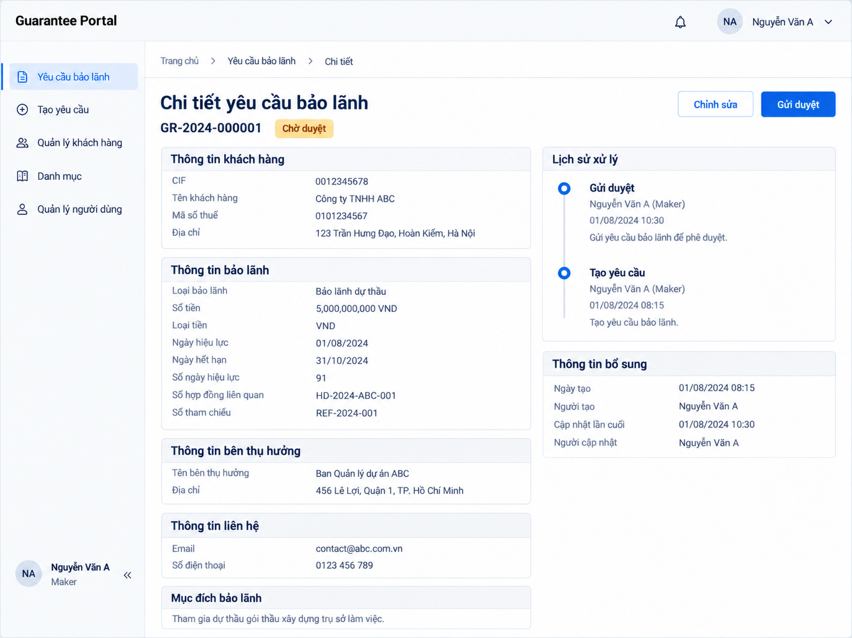
- Hiển thị Customer Information.
- Guarantee Information.
- Beneficiary Information.
- Contact Information.
- Purpose.
- Processing History dạng Timeline hoặc Table.
- Thông tin audit: createdBy, createdDate, updatedBy, updatedDate.
Action theo trạng thái:
Status | Maker action
DRAFT | Edit, Delete, Submit
REJECTED | Edit, Submit lại sau khi lưu hợp lệ
PENDING_APPROVAL | Chỉ xem
APPROVED | Chỉ xem

8. Frame 04 - Chi tiết yêu cầu (Checker view)
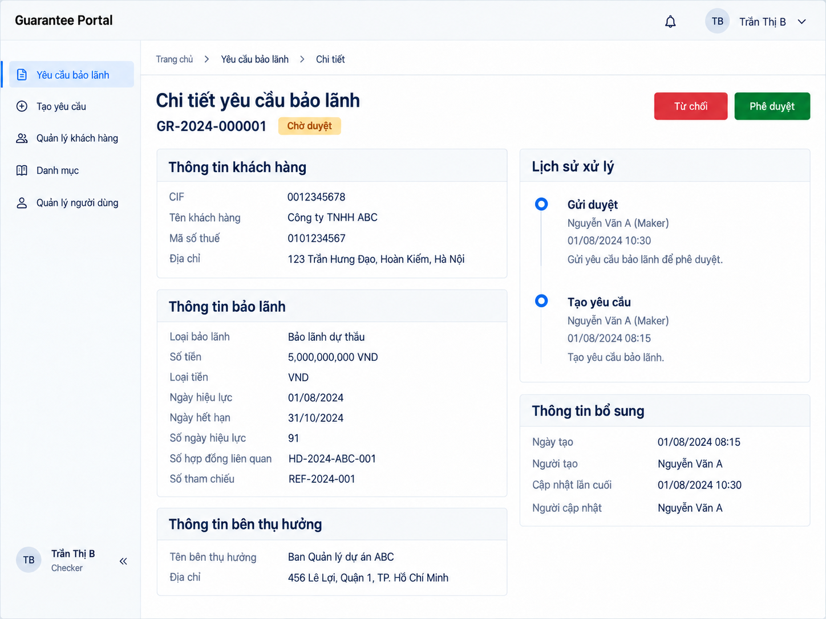
Checker chỉ được Approve hoặc Reject khi status = PENDING_APPROVAL.
- Approve phải có confirmation trước khi gọi API.
- Reject mở modal nhập Reject Reason.
- Reject Reason bắt buộc từ 10 đến 500 ký tự.
- Sau Approve: status = APPROVED.
- Sau Reject: status = REJECTED.
- Checker không được chỉnh sửa dữ liệu hồ sơ.

9. Business Rules tổng hợp
ID | Nội dung
BR-01 | Guarantee Amount phải > 0 và không vượt quá 1,000,000,000,000.
BR-02 | Expiry Date phải sau Effective Date; không chấp nhận bằng nhau.
BR-03 | Guarantee Days được tính tự động từ hai ngày.
BR-04 | BID_BOND bắt buộc Tender Number.
BR-05 | Chỉ DRAFT được Delete.
BR-06 | DRAFT và REJECTED được Edit.
BR-07 | Chỉ PENDING_APPROVAL được Approve/Reject.
BR-08 | Maker không được Approve/Reject.
BR-09 | Checker không được Create/Edit/Delete/Submit.
BR-10 | Reject bắt buộc reason 10-500 ký tự.
BR-11 | Sau khi Maker chỉnh sửa REJECTED và lưu, hồ sơ trở lại DRAFT.
BR-12 | Submit phải validate lại toàn bộ form; không chỉ dựa vào disabled button.
BR-13 | Delete, Submit, Approve cần confirmation phù hợp.
BR-14 | API error không được làm crash page; phải có feedback cho user.
BR-15 | Không cho phép double click tạo request action lặp khi API đang loading.

10. Trạng thái và lịch sử xử lý
enum GuaranteeStatus {
DRAFT = "DRAFT",
PENDING_APPROVAL = "PENDING_APPROVAL",
APPROVED = "APPROVED",
REJECTED = "REJECTED"
}
Mỗi action chính phải tạo/hiển thị Processing History: CREATE, UPDATE, SUBMIT, APPROVE, REJECT. Mỗi history gồm Action, User, Role, Timestamp và Comment (nếu có).

11. Mock API Contract
Base URL: /api/v1
Method | Endpoint | Mục đích
GET | /guarantees | Danh sách + search/filter/sort/pagination
GET | /guarantees/:id | Chi tiết
POST | /guarantees | Tạo mới DRAFT
PUT | /guarantees/:id | Cập nhật
DELETE | /guarantees/:id | Xóa DRAFT
POST | /guarantees/:id/submit | Gửi phê duyệt
POST | /guarantees/:id/approve | Checker phê duyệt
POST | /guarantees/:id/reject | Checker từ chối
GET | /guarantees/:id/histories | Lịch sử xử lý

11.1 Query danh sách
GET /api/v1/guarantees?
keyword=&status=&guaranteeType=&
createdFrom=&createdTo=&
page=1&size=10&
sortBy=createdDate&sortDirection=desc

11.2 Response danh sách
{
"data": [{
"id": "GR-2026-000001",
"customerCif": "0012345678",
"customerName": "ABC Trading Company",
"guaranteeType": "BID_BOND",
"guaranteeAmount": 5000000000,
"currency": "VND",
"createdDate": "2026-09-01T08:30:00",
"createdBy": "maker01",
"status": "DRAFT"
}],
"pagination": {"page":1,"size":10,"totalElements":35,"totalPages":4}
}

11.3 Create / Update payload
{
"customerCif": "0012345678",
"customerName": "ABC Trading Company",
"taxCode": "0101234567",
"guaranteeType": "BID_BOND",
"guaranteeAmount": 5000000000,
"currency": "VND",
"effectiveDate": "2026-09-10",
"expiryDate": "2026-12-10",
"purpose": "Guarantee for construction bidding",
"beneficiaryName": "XYZ Construction Corporation",
"beneficiaryAddress": "Hanoi, Vietnam",
"contactEmail": "finance@abctrading.vn",
"phoneNumber": "0912345678",
"tenderNumber": "TB-2026-0920"
}

11.4 Reject payload
POST /api/v1/guarantees/GR-2026-000001/reject
{ "reason": "Guarantee amount does not match submitted documents." }

11.5 Error format
{
"timestamp": "2026-09-01T09:00:00",
"status": 400,
"code": "VALIDATION_ERROR",
"message": "Invalid request",
"errors": [{"field":"expiryDate","message":"Expiry date must be after effective date"}]
}
- 400: hiển thị validation/message phù hợp.
- 403: Bạn không có quyền thực hiện chức năng này.
- 404: Không tìm thấy hồ sơ.
- 500/Network Error: Đã xảy ra lỗi hệ thống. Vui lòng thử lại.

12. Mock user và dữ liệu tối thiểu
[
{"username":"maker01","fullName":"Nguyen Van Maker","role":"MAKER"},
{"username":"checker01","fullName":"Tran Van Checker","role":"CHECKER"}
]
Intern phải chuẩn bị tối thiểu 20 Guarantee records, có đủ bốn trạng thái và nhiều loại bảo lãnh/currency để kiểm tra filter, pagination và permission.

13. UI/UX states bắt buộc
- Loading: List, Detail, Create/Update, Submit, Approve, Reject.
- Empty state: Không có dữ liệu phù hợp.
- Disable action button trong lúc mutation đang chạy để tránh double submit.
- Status phải phân biệt rõ bằng Tag/Badge.
- Form error hiển thị sát field và nội dung dễ hiểu.
- Responsive tối thiểu desktop 1366px; table/form không vỡ layout.
- Role/permission phải bảo vệ cả UI và logic action, không chỉ ẩn button.

14. Definition of Done
Một feature chỉ được coi là hoàn thành khi đáp ứng đầy đủ:
- UI implemented theo wireframe/layout.
- API connected.
- Business rules implemented.
- Validation implemented.
- Permission implemented.
- Loading/Error/Empty state handled.
- Không có TypeScript error.
- Lint pass.
- Đã tự test happy path và các case lỗi chính.

15. Final Demo bắt buộc
- Login/Switch sang Maker.
- Search một hồ sơ.
- Create hồ sơ và cố tình trigger validation error.
- Sửa lỗi và Save Draft.
- Edit hồ sơ.
- Submit sang Checker.
- Switch sang Checker.
- Mở Detail và Reject kèm lý do.
- Switch Maker, sửa hồ sơ bị Reject và Submit lại.
- Switch Checker và Approve.

